Школьный вестник

ВЫПУСК 4
31 ДЕКАБРЯ 2020г.

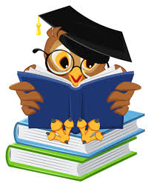

Поздравляем с Днём рождения!!!
Городову Юлию Николаевну
22.12

Ковяхову Марину Валентиновну
29.12

Уважаемые коллеги и сотрудники, дорогие ученики и родители!
Уходит в прошлое 2020 год, но с нами остается тот опыт, достижения и победы, которые он принес. Уходящий год был наполнен множеством знаменательных событий и созидательных будней, оставив свой след в нашем сердце.
2020-й был для всех разным, но он завершается, а судьба года грядущего, того, как он сложится, в руках каждого из нас. Уверены, что результаты нашей с вами каждодневной работы станут надежным фундаментом для дальнейшего развития нашей школы!

В этом номере:
Стоп, СПИД!
2
День неизвестного солдата
2
Волшебный праздник
Новый год!
3
Безопасный Новый год!
7

Стоп, СПИД!
За последний год в мире было зарегистрировано 2 миллиона новых случаев заболевания, более полутора миллионов человек умерли от СПИДа. Около 16 миллионов зараженных СПИДом не имеют доступа к медикаментам.
Мероприятия, посвященные Всемирному дню борьбы со СПИДом, проводятся в МБОУ СОШ Мариинского СП с 30 ноября по 5 декабря. Все они объединены девизом «Оставайся на линии жизни».
В нашей школе были проведены информационные часы, посвящённые этой теме. Кроме того был оформлен стенд по профилактике ВИЧ/СПИДа.
ВИЧ-инфекция - неизлечимое заболевание, причиной которого является вирус иммунодефицита человека (ВИЧ). С ВИЧ-инфекцией человек может жить достаточно долго, течение заболевания зависит от образа жизни, изначального состояния здоровья человека на момент заражения, употребления наркотиков, своевременно начатого лечения.
ВИЧ малоустойчив во внешней среде: мгновенно погибает при кипячении и воздействии на него различных дезинфицирующих средств (70%-ный спирт, хлорсодержащие препараты).
СПИД (синдром приобретенного иммунодефицита) - конечная стадия ВИЧ-инфекции. С момента заражения ВИЧ до развития СПИДа может пройти от 7 до 15 лет.
СПИД затронуть не посмеет!
Говорят, что СПИД – чума,
Началась в 20-ом веке,
Страшная болезнь сама
Прицепилась к человеку.
Нелегко бороться с нею,
Говорят, - распространяется.
СПИД затронуть не посмеет
Тех, кто спортом занимается,
Кто наркотики не знает,
Жизнь здоровую ведёт,
От беды себя спасает,
Тот нигде не пропадёт

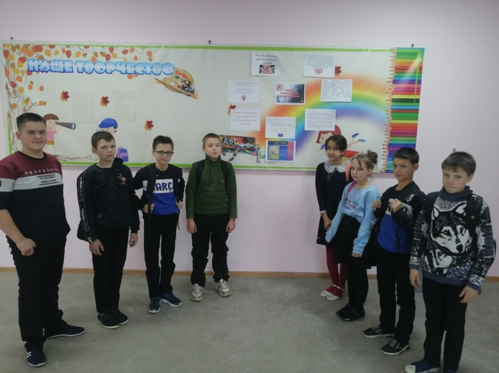

День неизвестного солдата
С 30 ноября по 5 декабря во всех классах нашей школы прошли классные часы, посвященные Дню неизвестного солдата, а также был оформлен стенд с информацией в библиотеке.
Новая памятная дата - День Неизвестного солдата - появилась в календаре россиян в этом году. О подвигах неизвестных героев вспомнят в Москве, Кирове, Липецке и других российских регионах.
3 декабря 1966 года, в ознаменование 25-й годовщины разгрома немецких войск под Москвой, прах неизвестного солдата был перенесен из братской могилы советских воинов, расположенной на 41-м километре Ленинградского шоссе, и торжественно захоронен в Александровском саду у стен Кремля.
На месте захоронения 8 мая 1967 года был открыт мемориальный архитектурный ансамбль "Могила Неизвестного Солдата" и зажжен Вечный огонь.
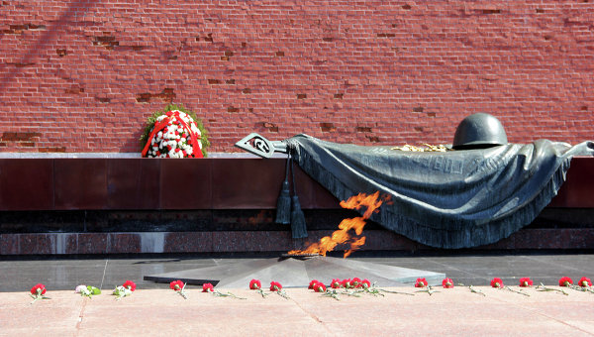
Победа в Великой Отечественной войне досталась дорогой ценой. История этого конфликта знает множество примеров стойкости, героизма и мужества. На полях войны поли десятки миллионов сограждан. Множество из них нашли последний приют в братских могилах по причине невозможности установления личности. Родные таких бойцов получали сообщения «Пропал без вести».
Не все павшие на той войне удостоились чести быть достойно погребенными. Спустя 70 лет после завершения ВОВ на полях сражений остается бесчисленное множество непогребенных останков защитников Отечества.
Без вести пропавший – еще не значит растворившийся во тьме истории. Погибшие воины живы в народной памяти, которая бережно хранится и передается от поколения к поколению. Лозунг «Никто не забыт, ничто не забыто» станет символом Дня неизвестного солдата.
3 декабря— День Неизвестного Солдата.
Теперь в этот день в России будут чтить память всех российских и советских воинов, погибших в боевых действиях на территории нашей страны и за ее пределами.
Официальными данными о потерях в Великой Отечественной войне считаются данные, изданные группой исследователей под руководством консультанта Военно-мемориального центра Вооружённых Сил Российской Федерации Согласно уточнённым данным (2001 г.), потери были следующими:
Безвозвратные потери Красной (Советской) Армии составили 11 944 100 человек, в том числе погибло 6 885 000 человек, пропало без вести, пленено 4 559 000. В общей сложности Советский Союз потерял 26 600 000 граждан.
Всего в боевых действиях в годы войны участвовало 34 476 700 советских военнослужащих.
В СССР разрушено 1710 городов, более 70 тысяч деревень, 32 тысячи заводов и фабрик, разграблено 98 тысяч колхозов и 2890 МТС.
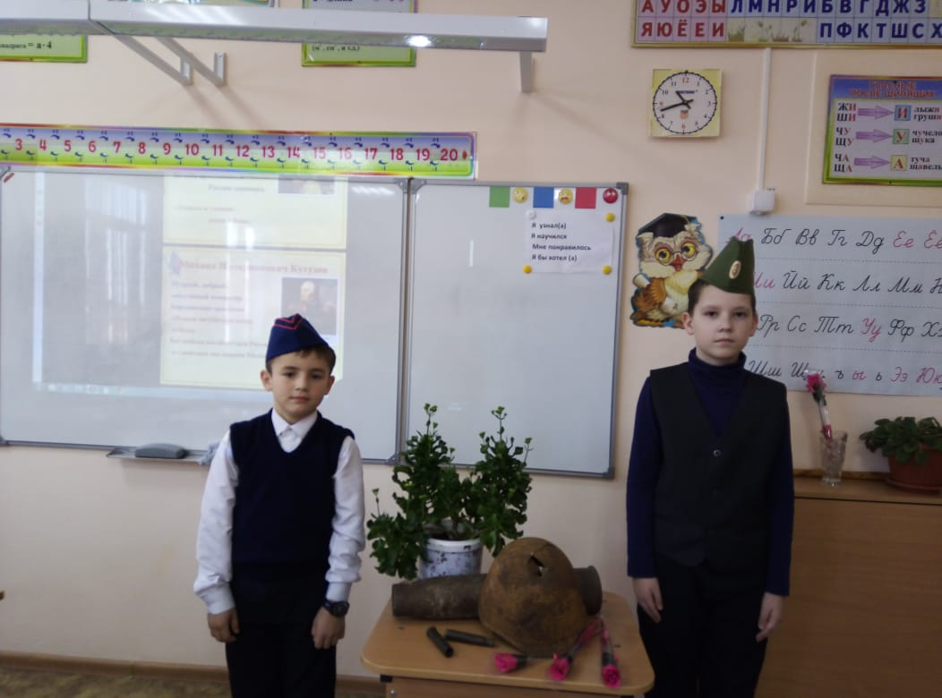

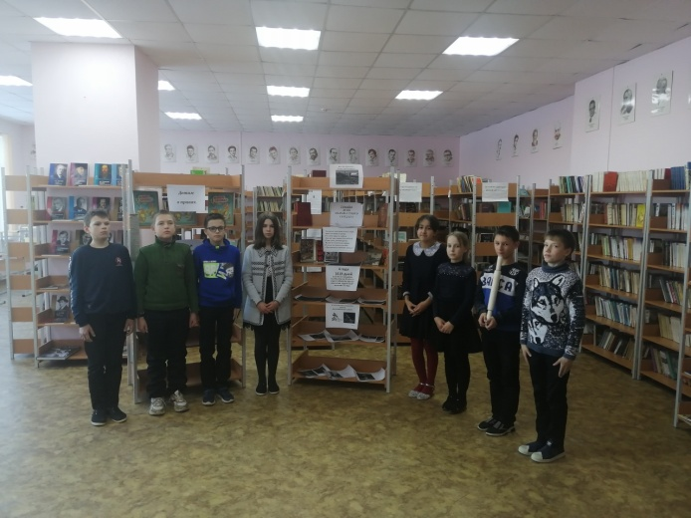

Вечная память отдавшим жизнь за свободу нашего Отечества!
На братских могилах не ставят крестов,
И вдовы на них не рыдают.
К ним кто-то приносит букетик цветов
И Вечный огонь зажигает.
Здесь раньше вставала земля на дыбы,
А нынче гранитные плиты.
Здесь нет ни одной
персональной судьбы –
Все судьбы в единую слиты.
А в Вечном огне видишь вспыхнувший танк,
Горящие русские хаты,
Горящий Смоленск и горящий рейхстаг,
Горящее сердце солдата.
У братских могил нет заплаканных вдов –
Сюда ходят люди покрепче.
На братских могилах не ставят крестов,
Но разве от этого легче?
(В. Высоцкий)

Волшебный праздник Новый год!

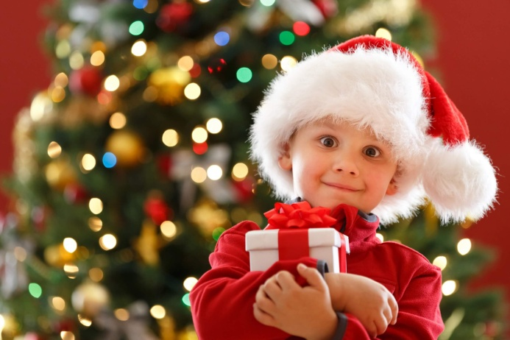

Самый долгожданный и любимый праздник у многих — это новый год. Все люди ждут его с волнением, надеясь и веря, что он будет лучше, удачливее, счастливее. Не для кого не секрет, что самым долгожданным он бывает для школьников. Ведь для них новый год это не только зимние каникулы, но всевозможные развлечения, конкурсы, сюрпризы. Умело, продуманно организовать новогодний праздник, наполнить его необходимым содержанием – задача умного, любящего детей педагога. Как же это лучше сделать, чтобы воспоминаний хватило у ребят на целый год?
Во-первых, как и к любому празднику, к встрече Нового года нужно заранее подготовиться: нарядить ёлку, украсить комнату или класс и т.п. Конечно, для этого можно обойтись купленными в магазине ёлочными игрушками, гирляндами. Но лучше, на наш взгляд, если праздничное украшение будет выполнено детьми своими руками.
Пусть это будет снежинка, вырезанная из салфетки, или всем знакомый бумажный фонарик, или гирлянда из колечек. Главное, чтобы ребёнок потом видел свою игрушку и чувствовал свою причастность к подготовке к празднику.
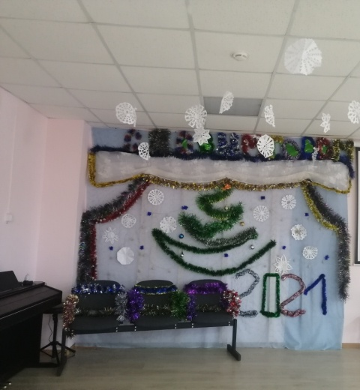
Во-вторых, нужно обязательно продумать праздничную развлекательную программу: выучить стихи, песни, подготовить различные конкурсы, игры, подобрать музыкальное сопровождение. Заранее оформить и вручить приглашения гостям. А также позаботиться о призах!
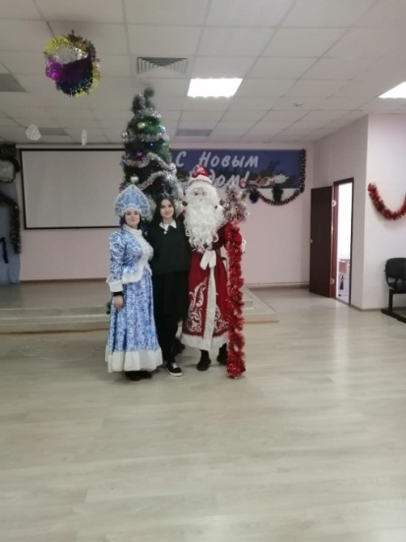
В-третьих, нужно вместе с родителями сделать новогодний костюм. Достаточно включить своё воображение, добавить немного умения, терпения и смоделировать из тканевых лоскутков, бумаги, меха, старой одежды прекрасный костюм. Кстати, в этом есть один очень важный, на наш взгляд, положительный момент: такого наряда уж точно не будет ни у кого.
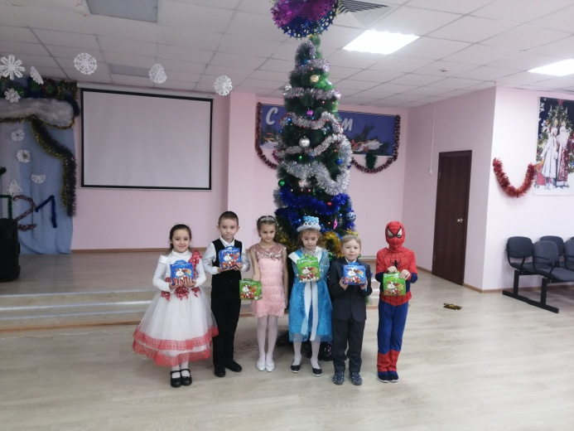
В-четвертых, в преддверии Нового года взрослым нужно подумать и о подарках своим детям. Традиционны сладкие подарочные наборы. Но, наверное, каждый ждёт от Нового года какого-то чуда! Этот праздник ассоциируется у всех, особенно у детей, с исполнением заветных мечт.
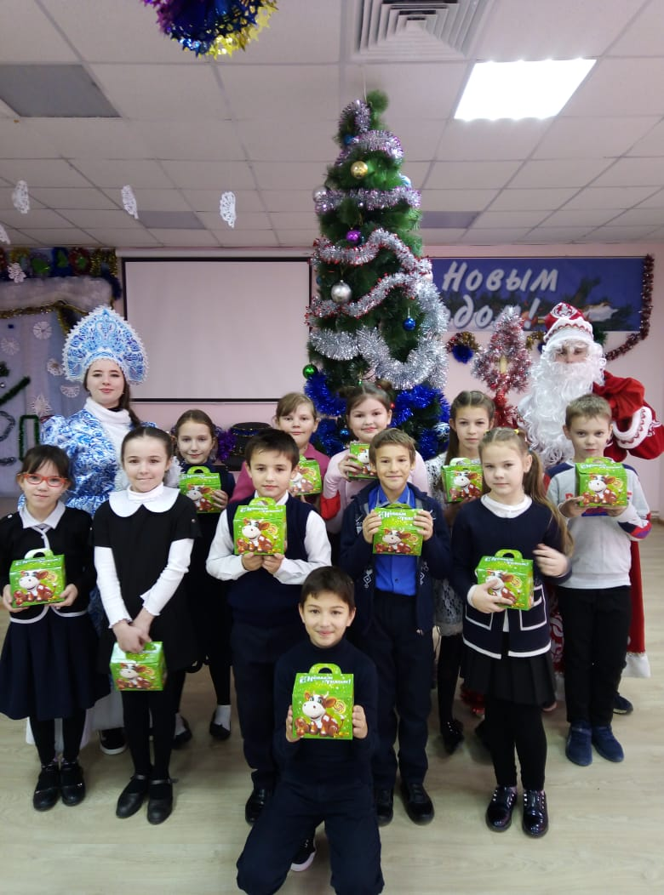

Может быть, из письма Деду Морозу, которое вы напишите и отправите с ребёнком, а может быть, из простого общения с детьми заботливый и любящий родитель найдёт, на наш взгляд, возможность узнать о том, что бы хотел получить в подарок его сын или дочь. И приложит всевозможные усилия, чтобы детская мечта сбылась, и ощущение волшебства как можно дольше не покидало ребячьи души.

Елка в нашей школе в этом году была отличная, несмотря на то, что для каждого класса она проводилась отдельно. В зале красота! Несмотря на то, что детки были разного возраста, интересно было всем, кажется. Сценарий также для каждого класса был разный. И песни такие веселые. Понравилось, что все детки были вовлечены - и попели, и хоровод поводили. В конце праздника состоялась фотосессия с Дедом Морозом. Огромное спасибо учителям-организаторам этого действия, детям, участвующим в представлении. 25 декабря в школе была проведена линейка, где вручили грамоты отличникам и хорошистам и поздравили всех присутствующий с наступающим Новым годом. Также в Доме Культуры с. Мариинского прошел онлайн-прием Главы Ульчского района Хабаровского края. Отличившихся детей поздравили и вручили подарки.
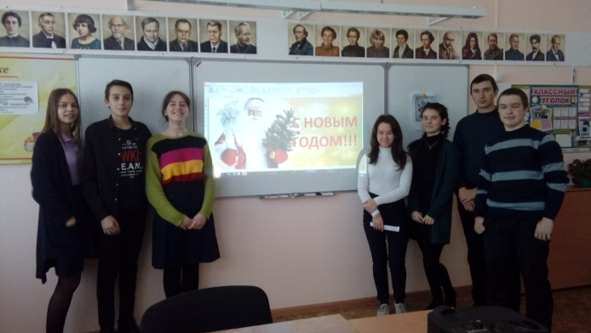
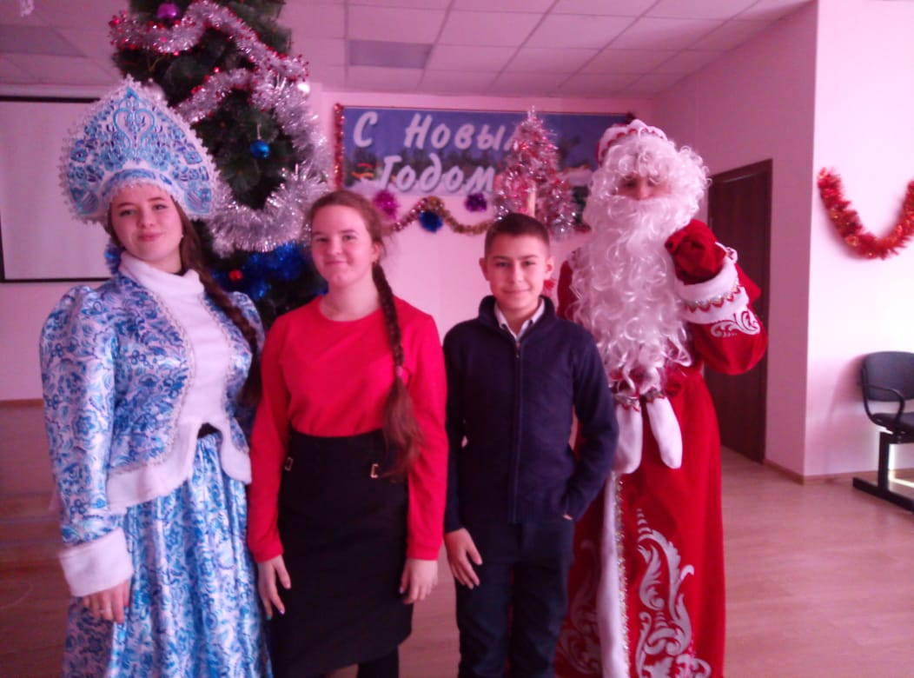
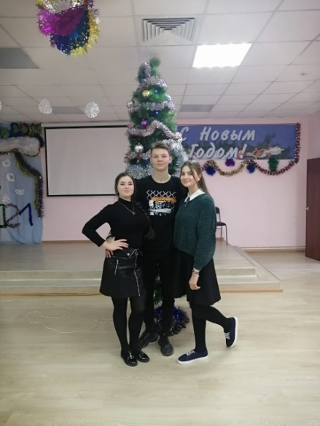
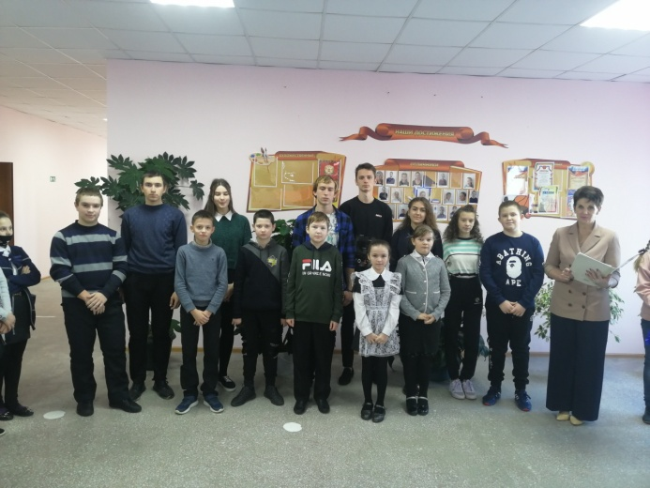
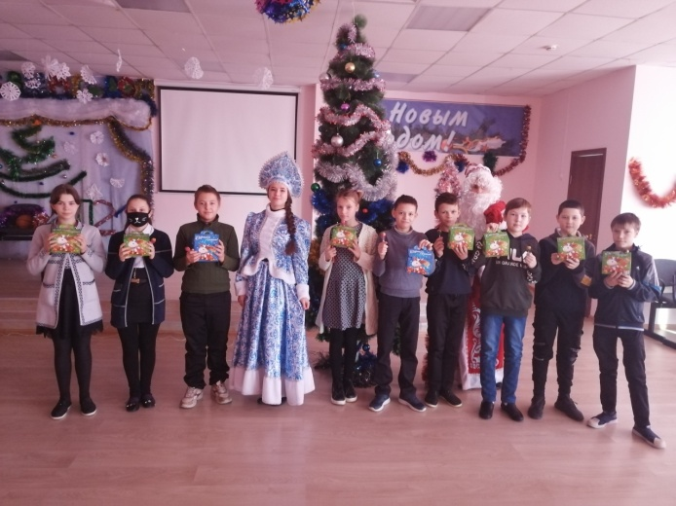
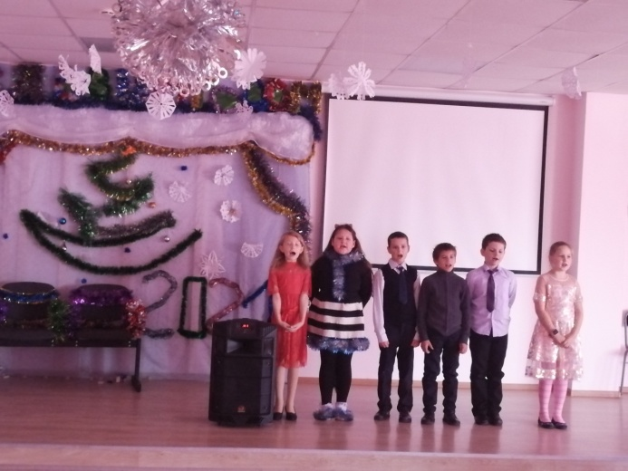
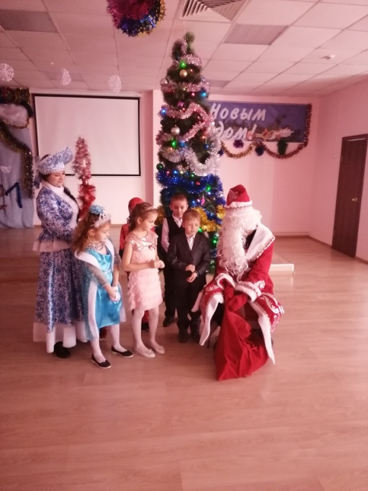
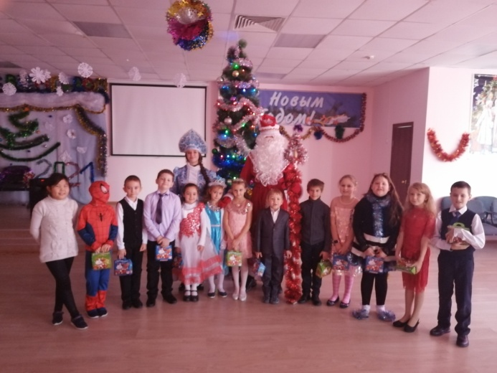
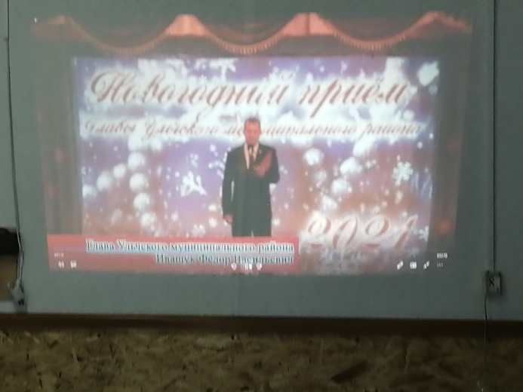
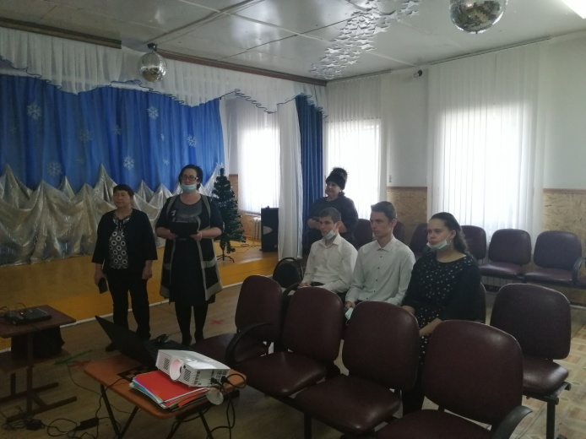
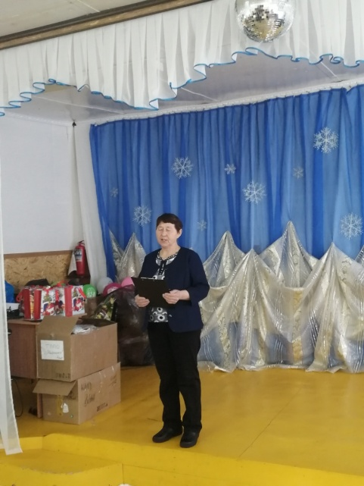
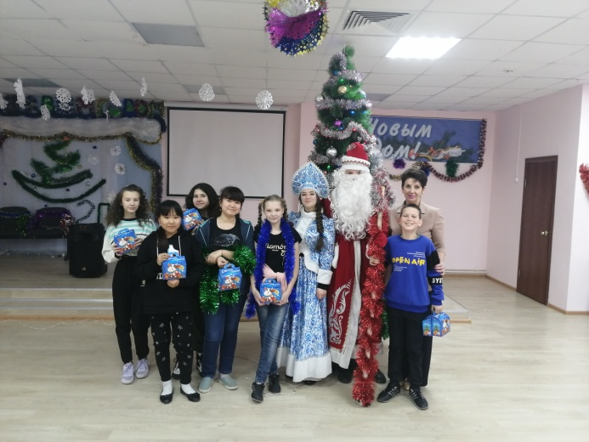
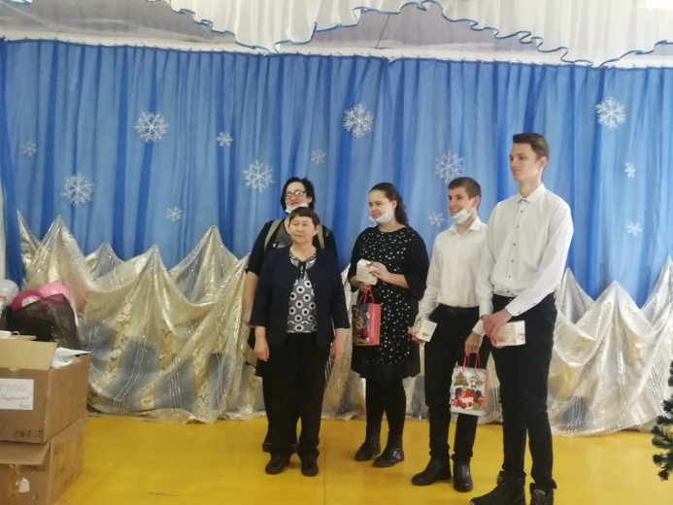
Победители новогодней лотереи, организованной с. Богородским Ковизюк Варвара и Алиева Ирина.
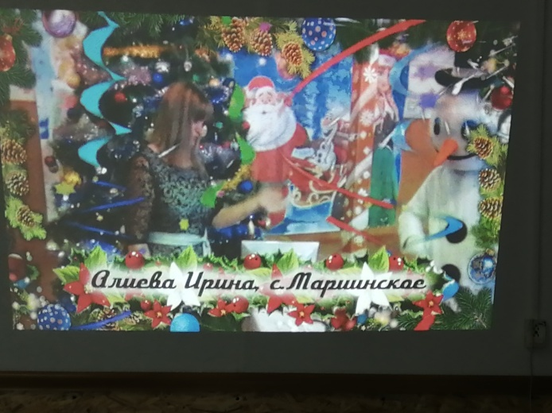
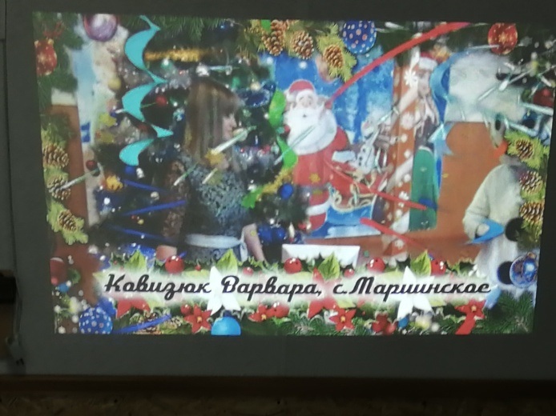

В заключении хотелось бы сказать, что положительные эмоции нужны каждому, особенно детям.
Пусть Новый год, который мы встречаем,
Счастливым годом в нашу жизнь войдет!
И все хорошее, о чем мечтаем,
Свершится, сбудется, произойдет!

Безопасный Новый год!

